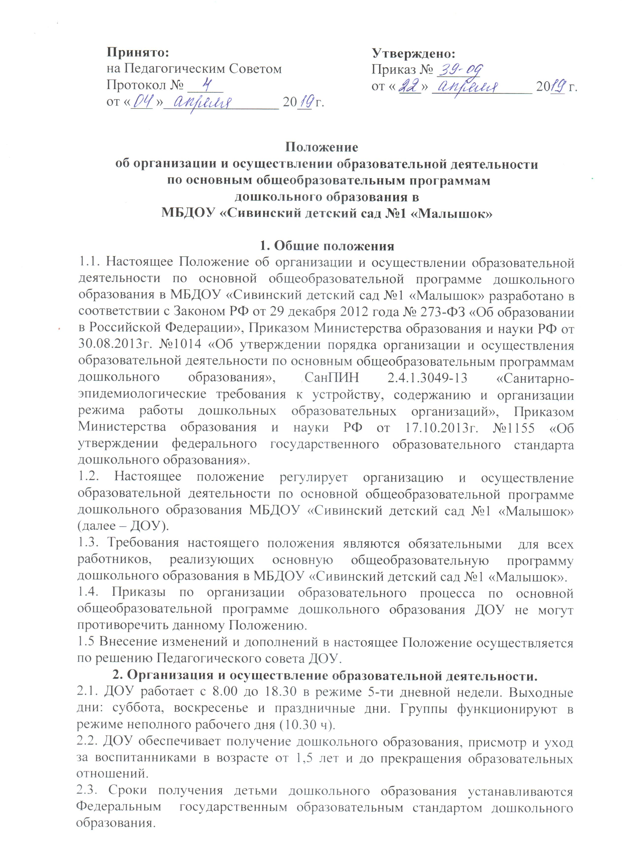 | Утверждено:  Приказ № ______  от « ___» ______________ 20__ г.

2.6. Содержание образовательного процесса в ДОУ определяется основной общеобразовательной программой дошкольного образования, разрабатываемой, принимаемой, утверждаемой и реализуемой ДОУ самостоятельно в соответствии с Федеральным государственным образовательным стандартом дошкольного образования и с учетом соответствующих примерных образовательных программ дошкольного образования.
2.7. Образовательная деятельность по образовательной программе дошкольного образования в ДОУ осуществляется в группах общеразвивающей направленности. В группах общеразвивающей направленности осуществляется реализация образовательной программы дошкольного образования.
2.8. Основная общеобразовательная программа дошкольного образования включает в себя три основных раздела: целевой, содержательный и организационный, в каждом из которых отражается обязательная часть и часть формируемая участниками образовательных отношений.
Основная общеобразовательная программа дошкольного образования ежегодно корректируется с учетом изменений в законодательстве и потребностями ДОУ.
2.9. Объем образовательной нагрузки на каждого ребенка составляет: продолжительность непрерывной непосредственно образовательной деятельности для детей раннего возраста от 1,5 до 3 лет не должна превышать 10 минут, для детей от 3 до 4 лет - не более 15 минут, для детей от 4 до 5 лет - не более 20 минут, для детей от 5 до 6 лет - не более 25 минут, для детей от 6 до 7 лет - не более 30 минут.
2.10. Максимально допустимый объем образовательной нагрузки в первой половине дня в младшей и средней группе не превышает 30 и 40 минут соответственно, а в старшей и подготовительной - 45 минут и 1,5 часа соответственно.
2.11. Образовательная деятельность с детьми старшего дошкольного возраста может осуществляться во второй половине дня, после дневного сна. Её продолжительность не более 25-30 минут в день.
2.12. Перерывы между периодами непрерывной непосредственно образовательной деятельности – не менее 10 минут.
2.13. Образовательная деятельность, требующая повышенной познавательной активности и умственного напряжения организуется в первую половину дня.
3. Особенности организации образовательной деятельности для лиц с ограниченными возможностями здоровья (ОВЗ).
3.1. В ДОУ созданы условия для получения дошкольного образования детьми с ОВЗ.
3.2.Условия организации обучения и воспитания детей с ОВЗ осуществляются на основе адаптированных образовательных программ.
3.3. Дошкольное образование для детей с ОВЗ организовано совместно с другими детьми.

